Практическая работа 4.

Выполнил: Очередько Антон ББМО-01-23

1. Установка готового стенда.

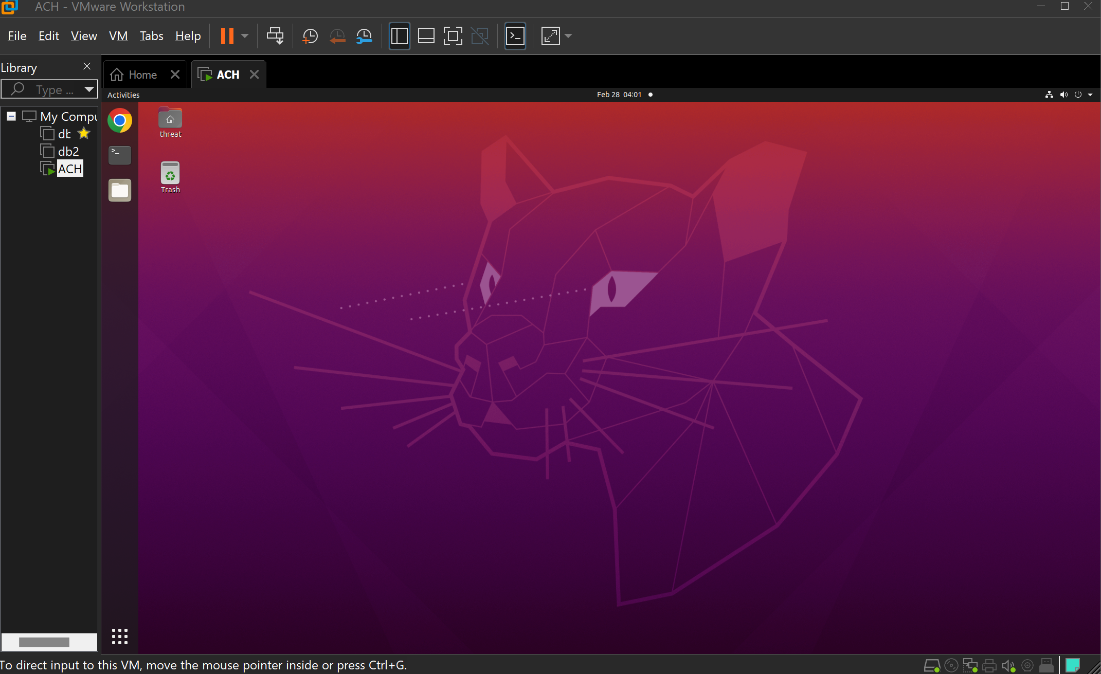

1. Выбор dataset’a и ознакомление с интерфейсом AC-Hunter

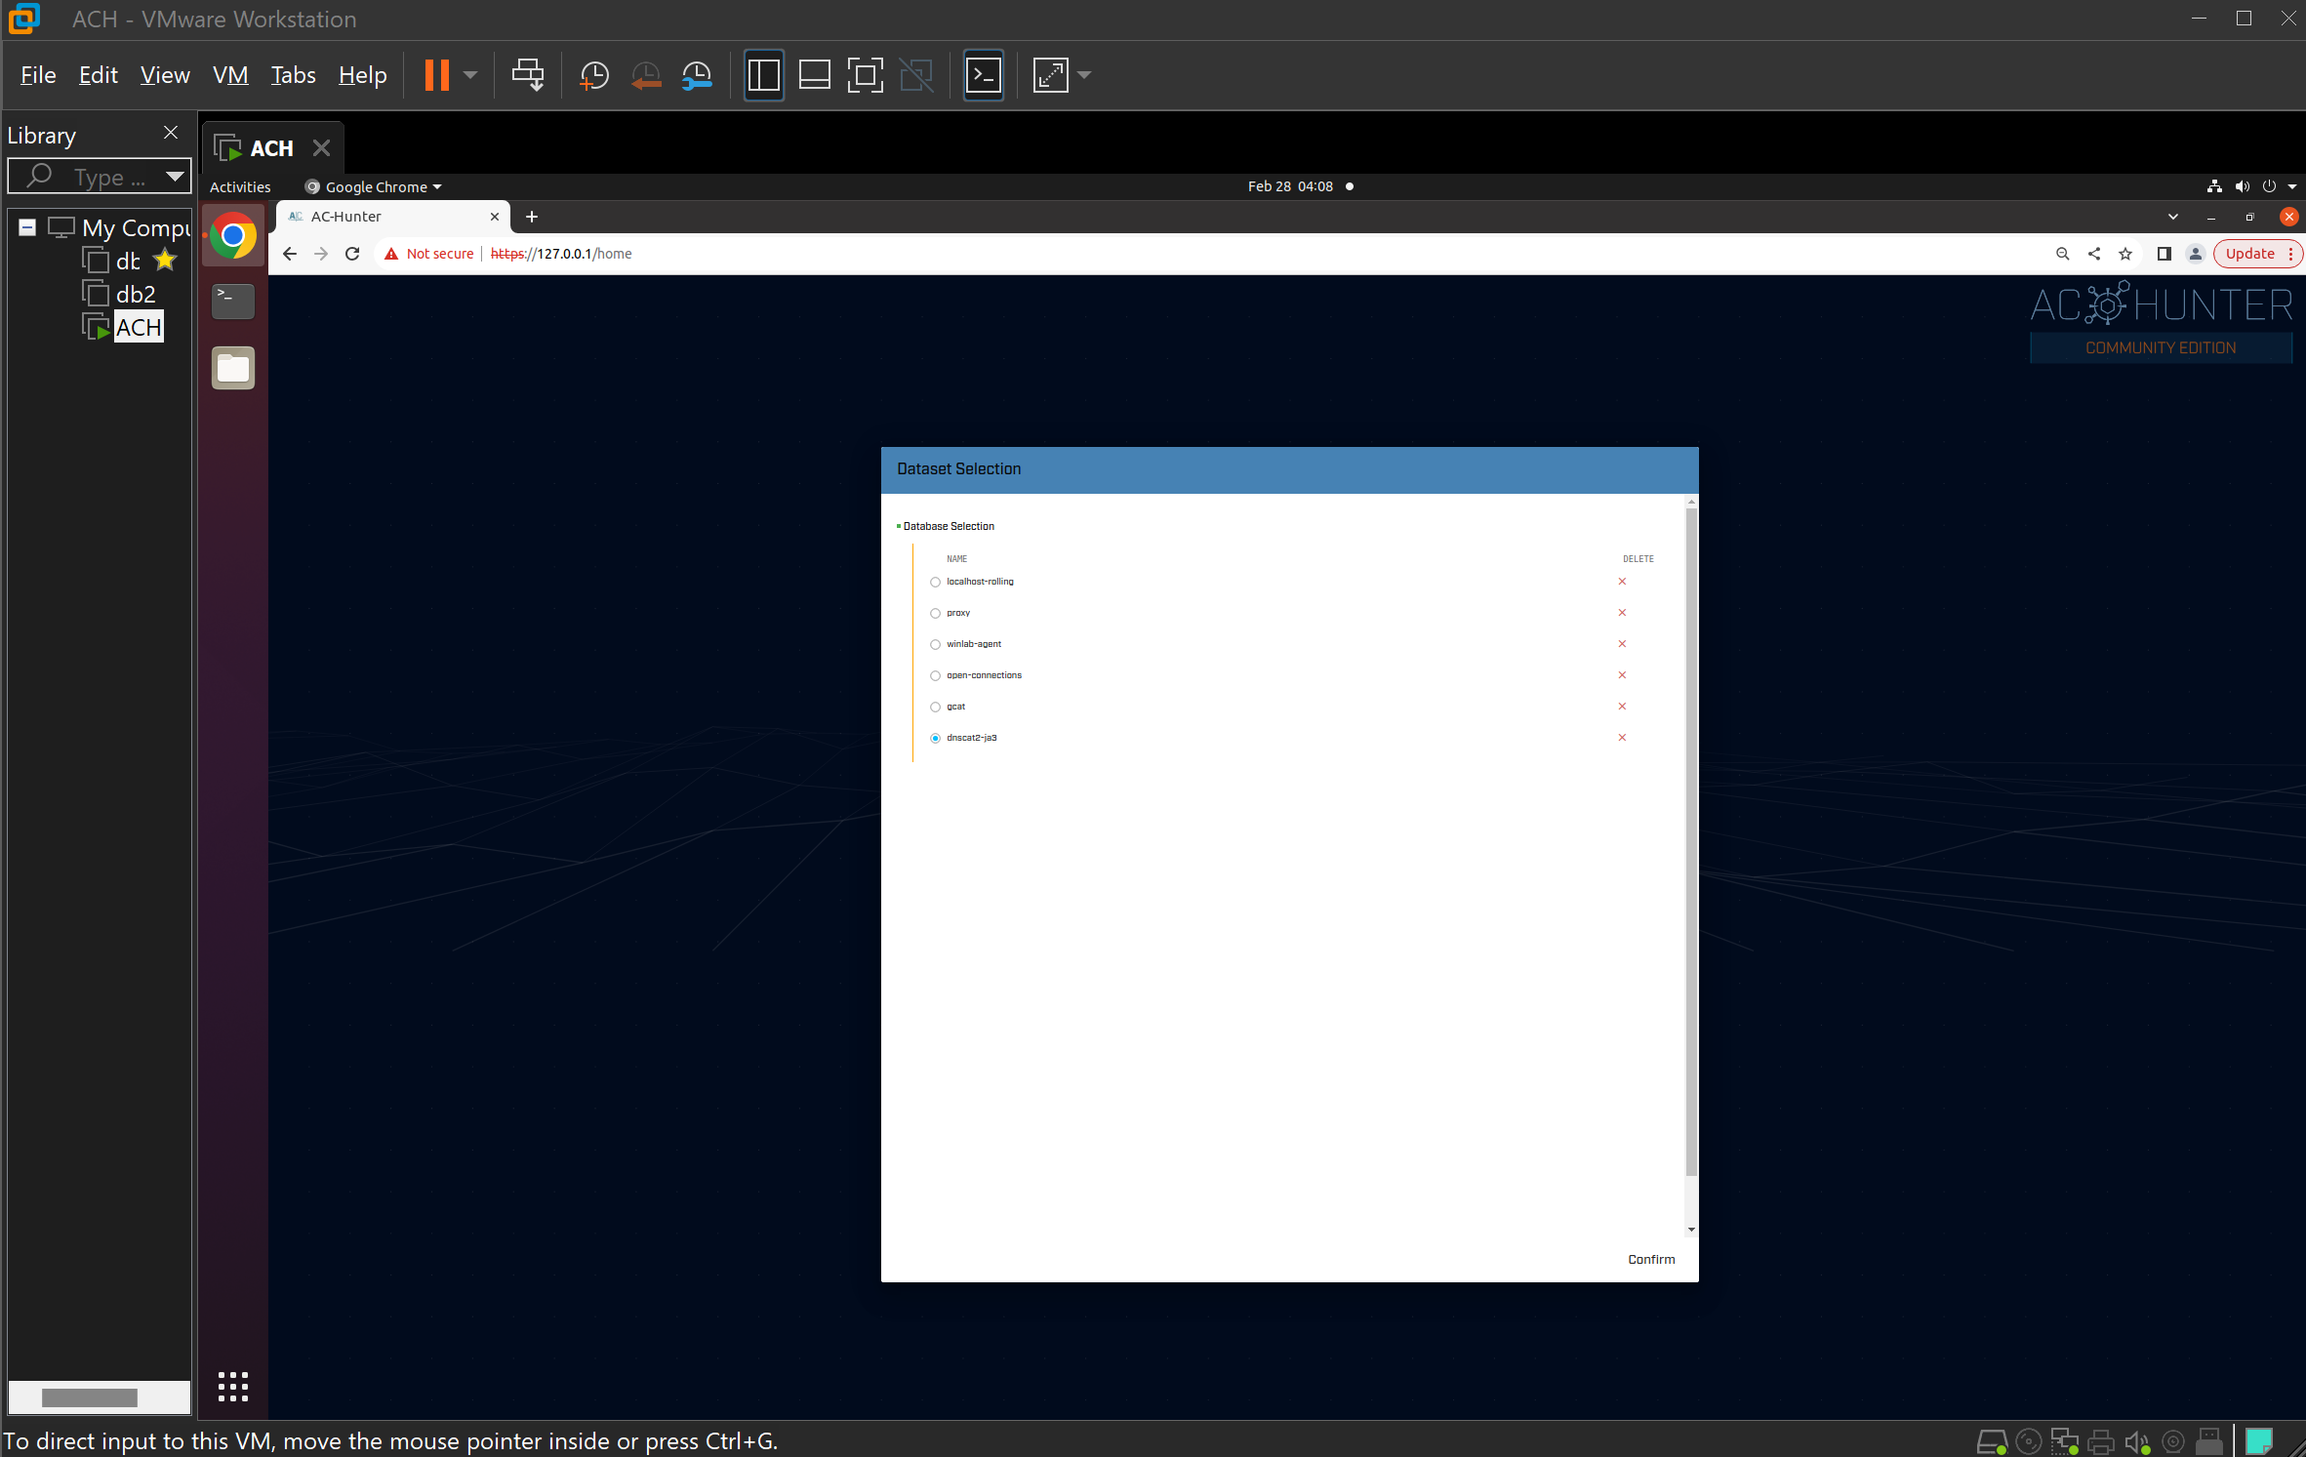

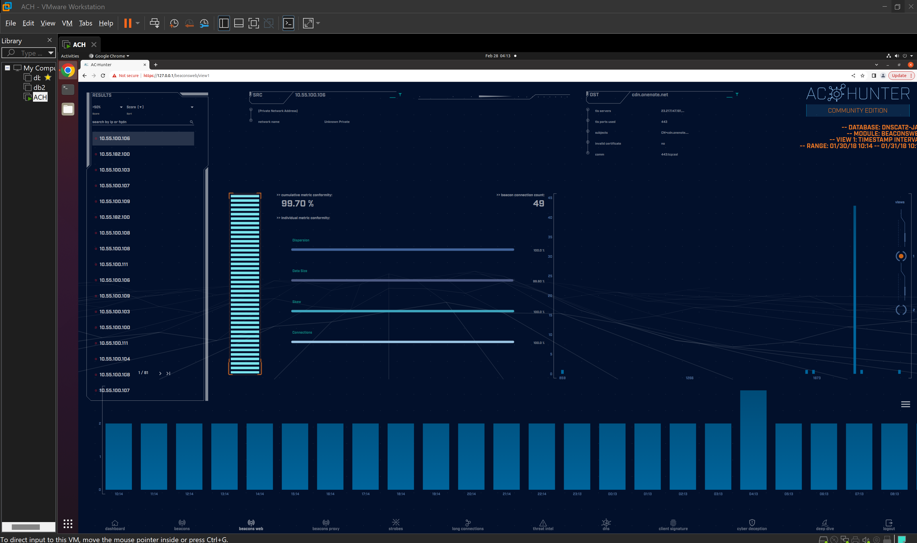

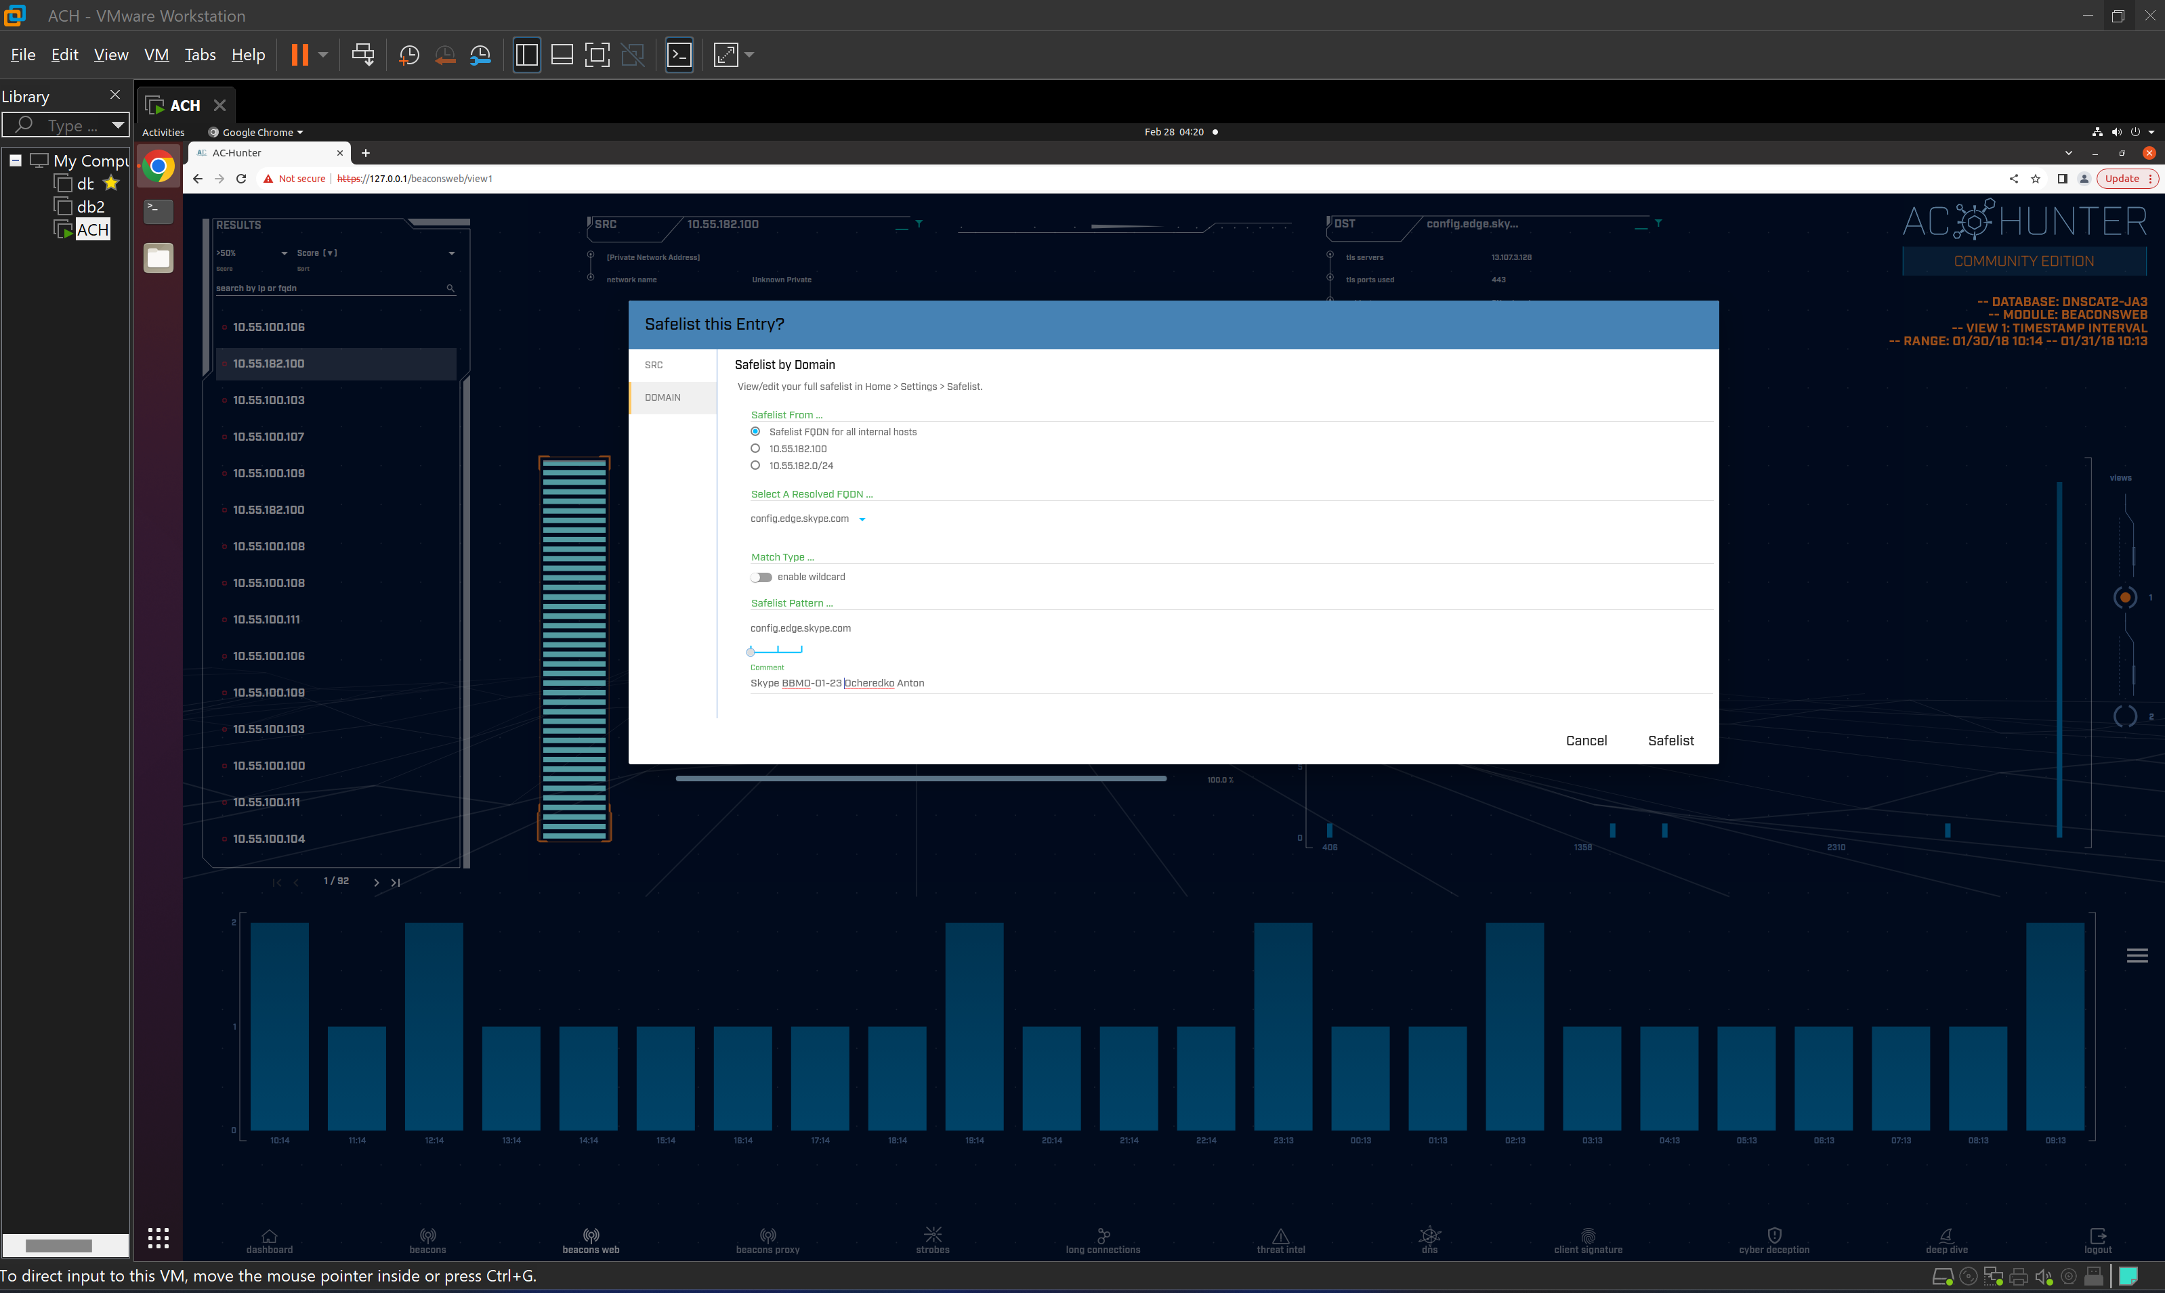

1. Загрузка 1 датасета.

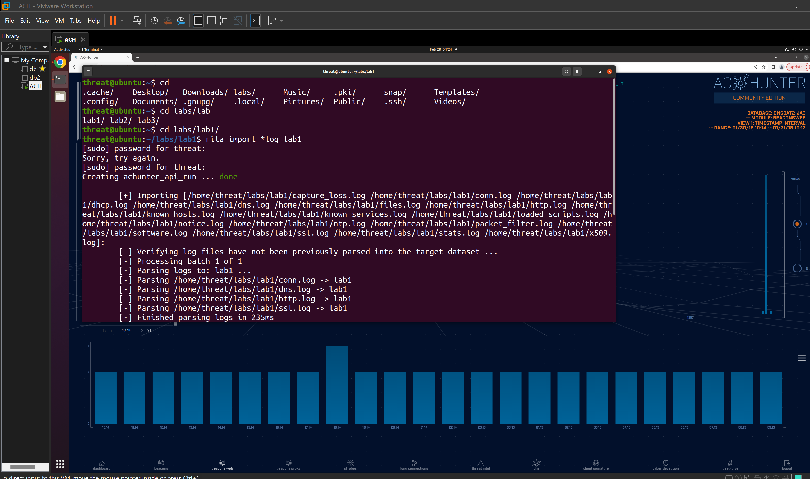

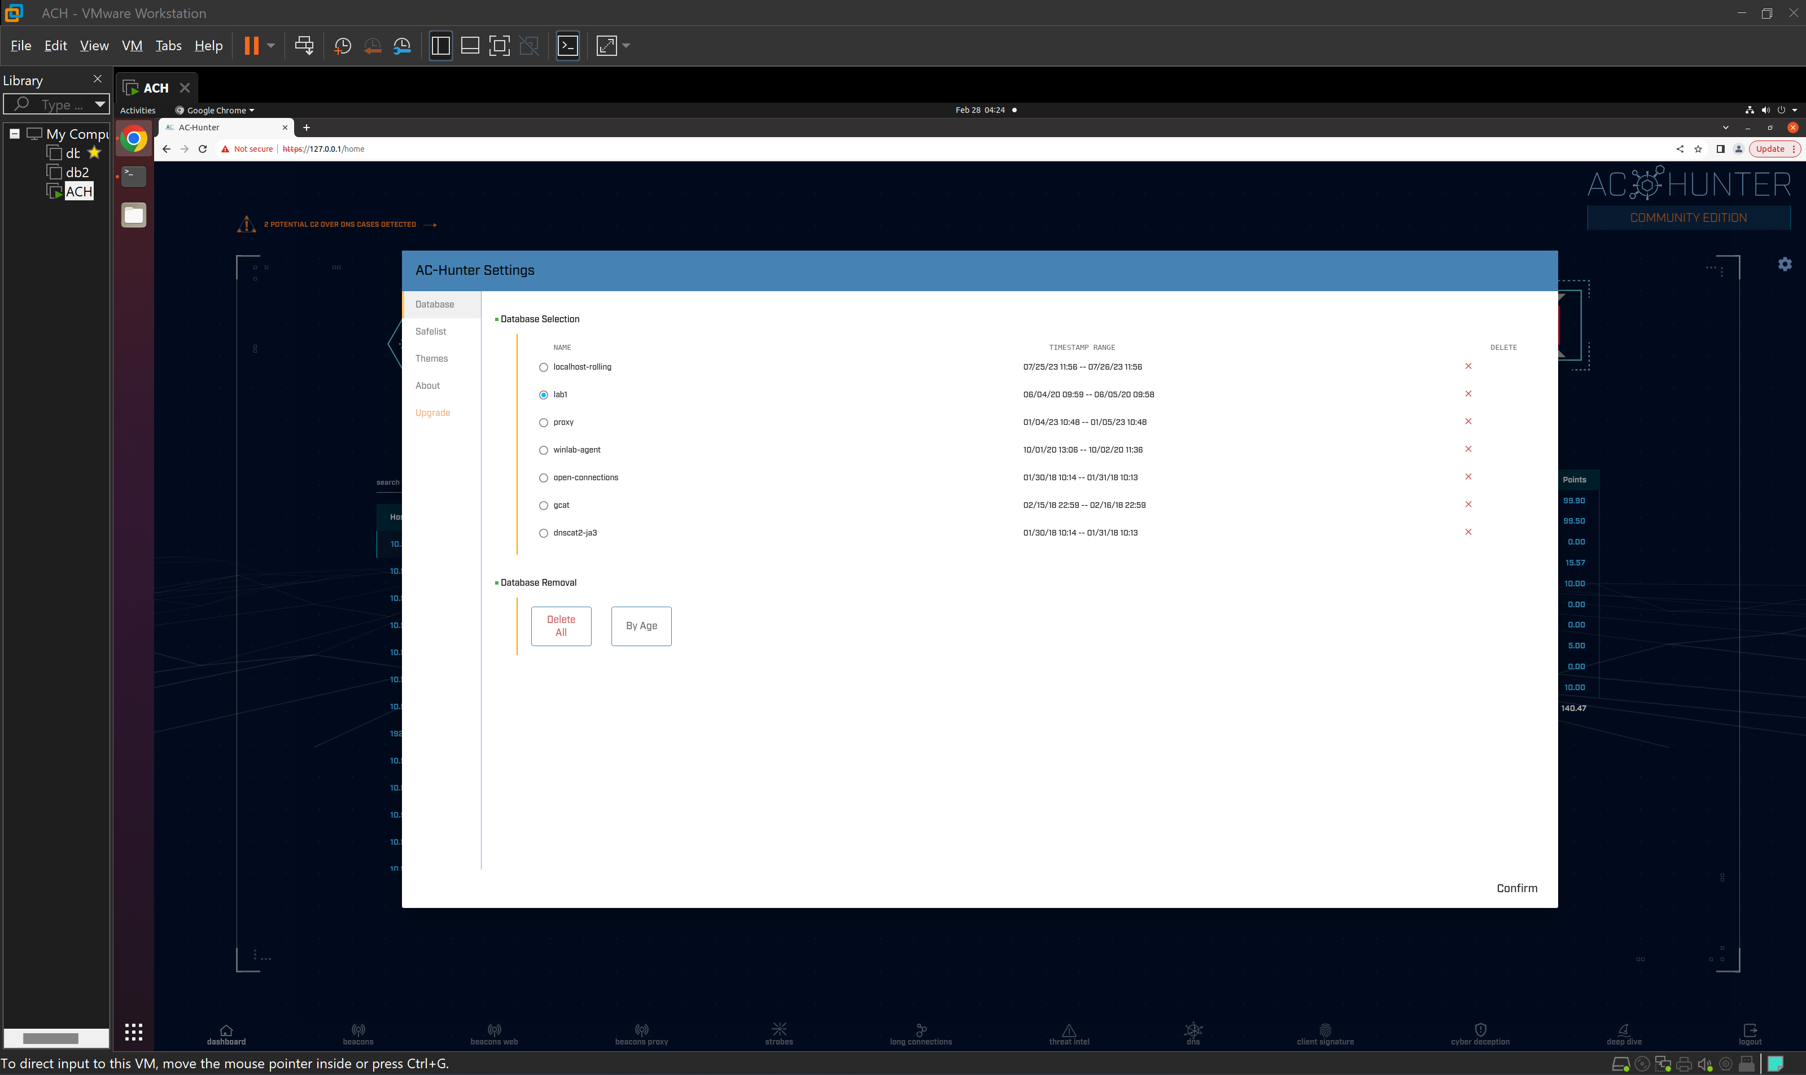

Проведем анализ и отделим легитимные адреса с помощью safelist:

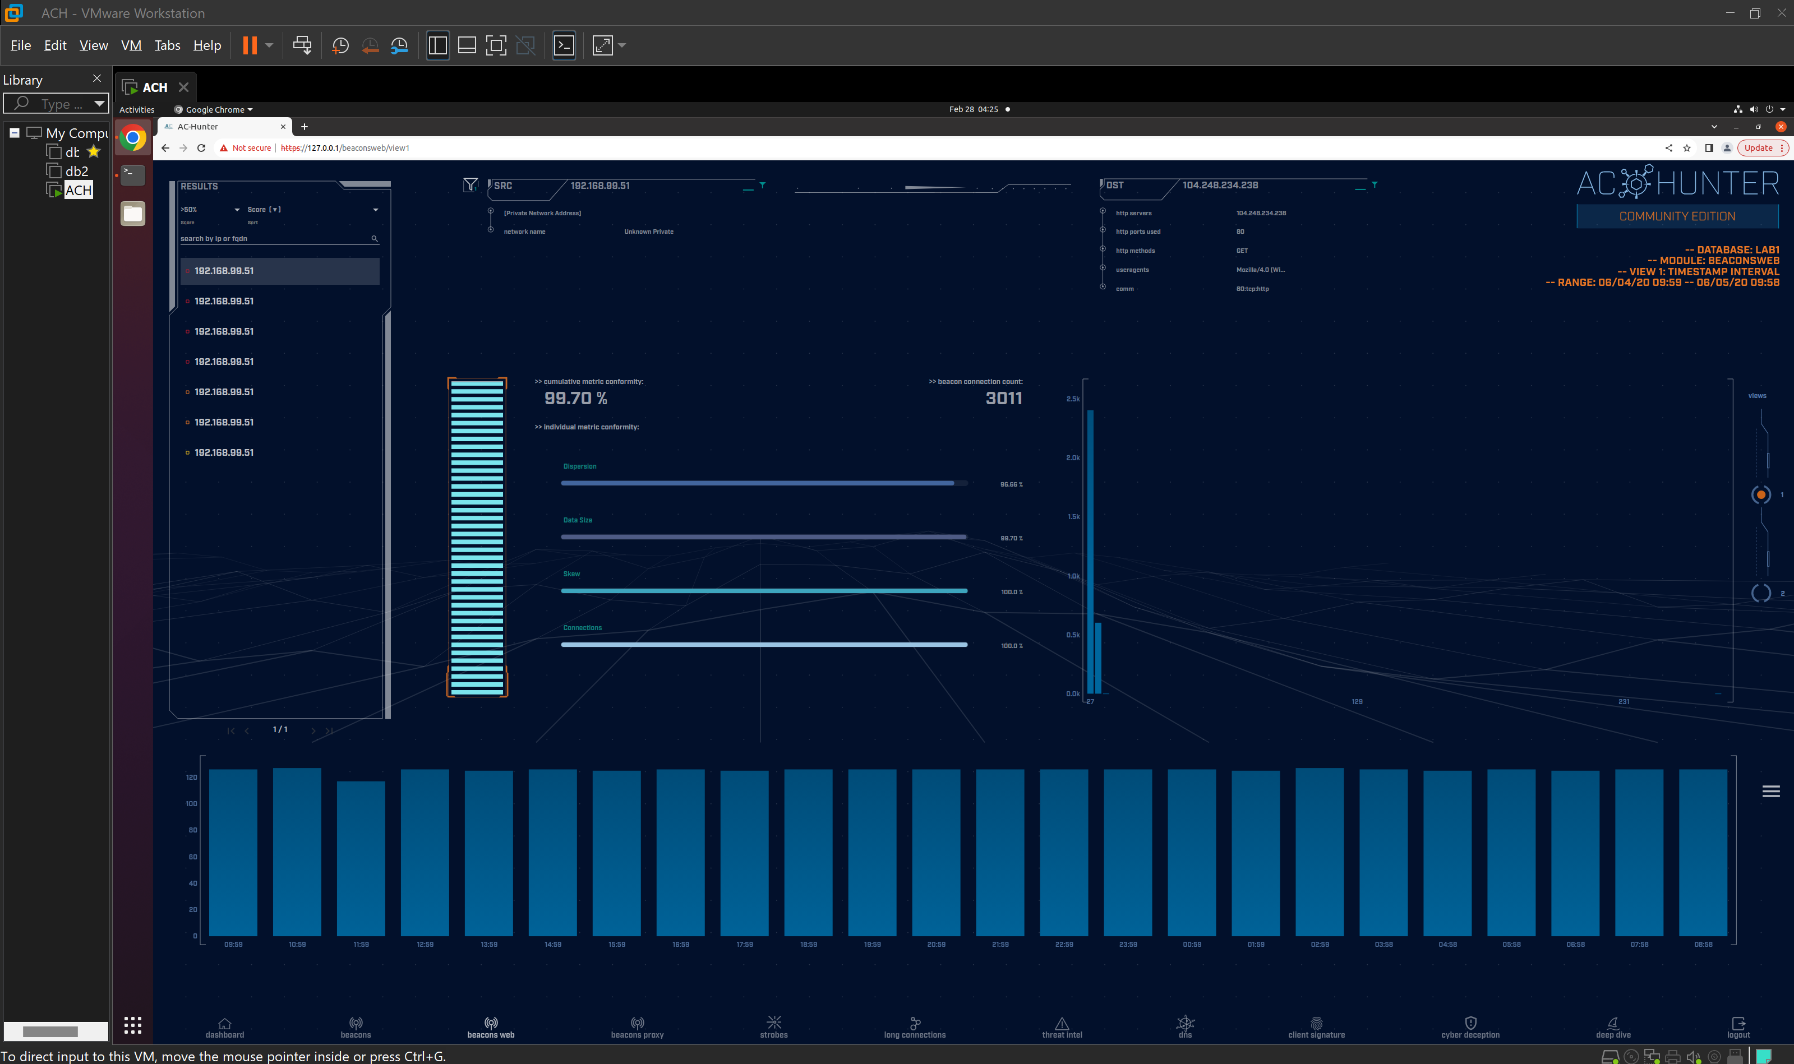

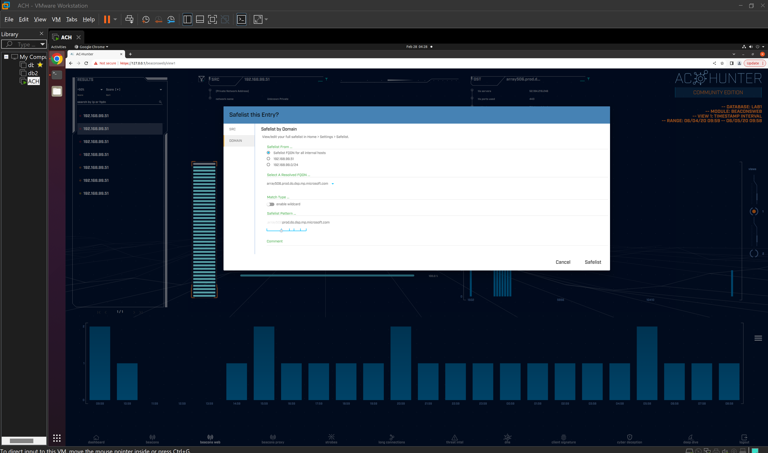

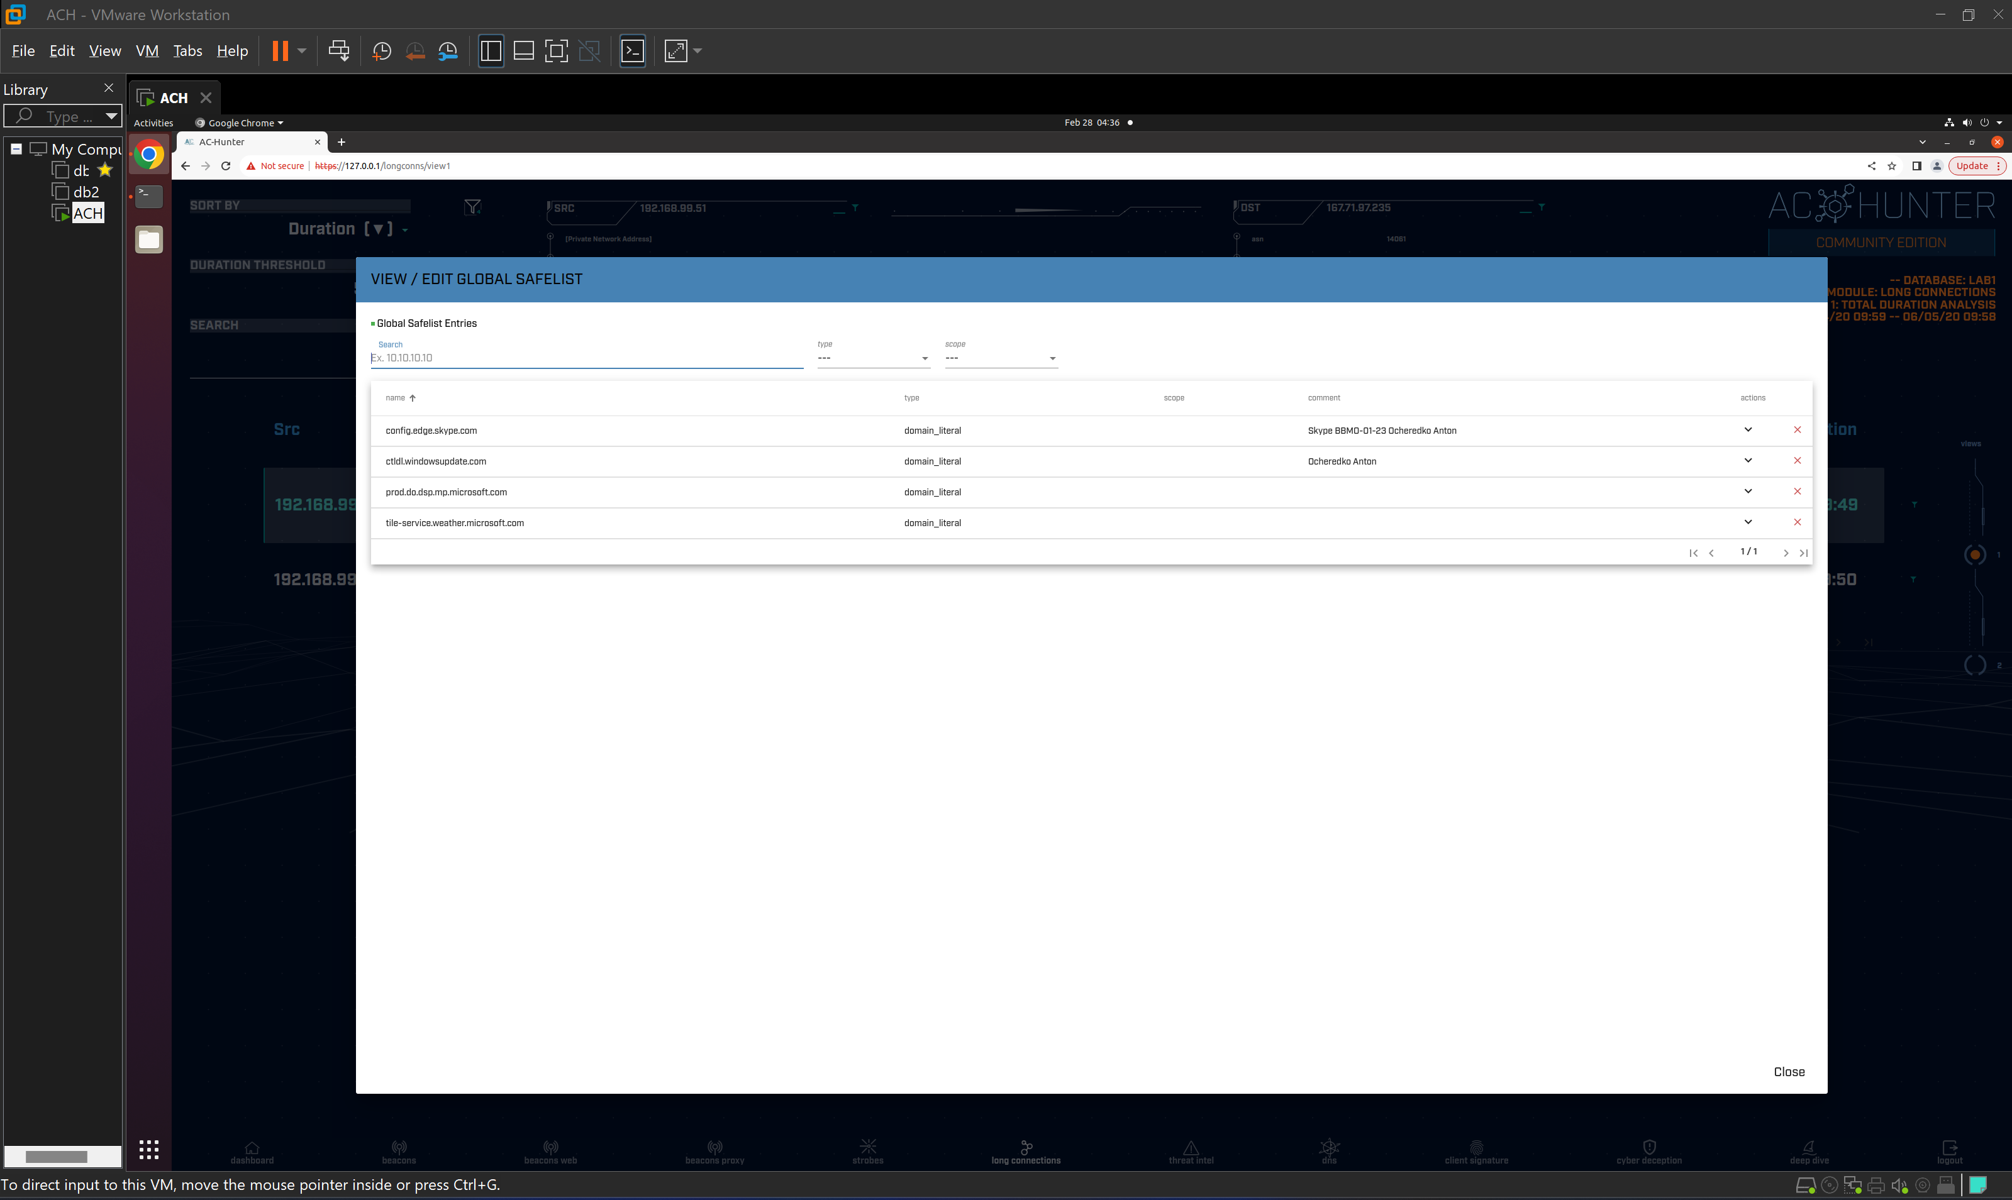

После настройки safelist, во вкладке long conactions осталось 2 адреса, проверим их через VirusTotal.

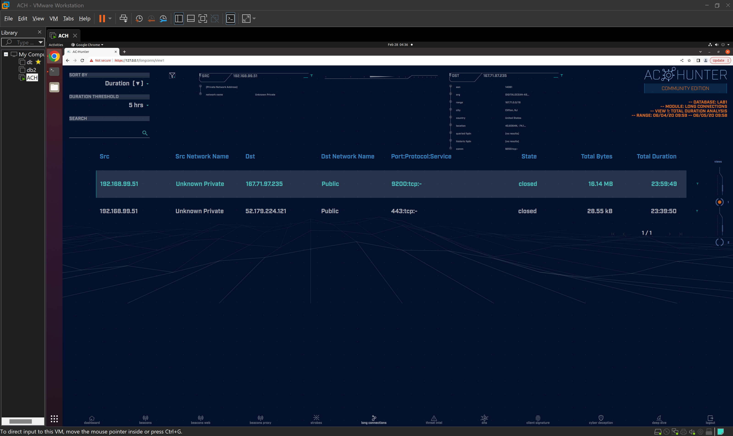

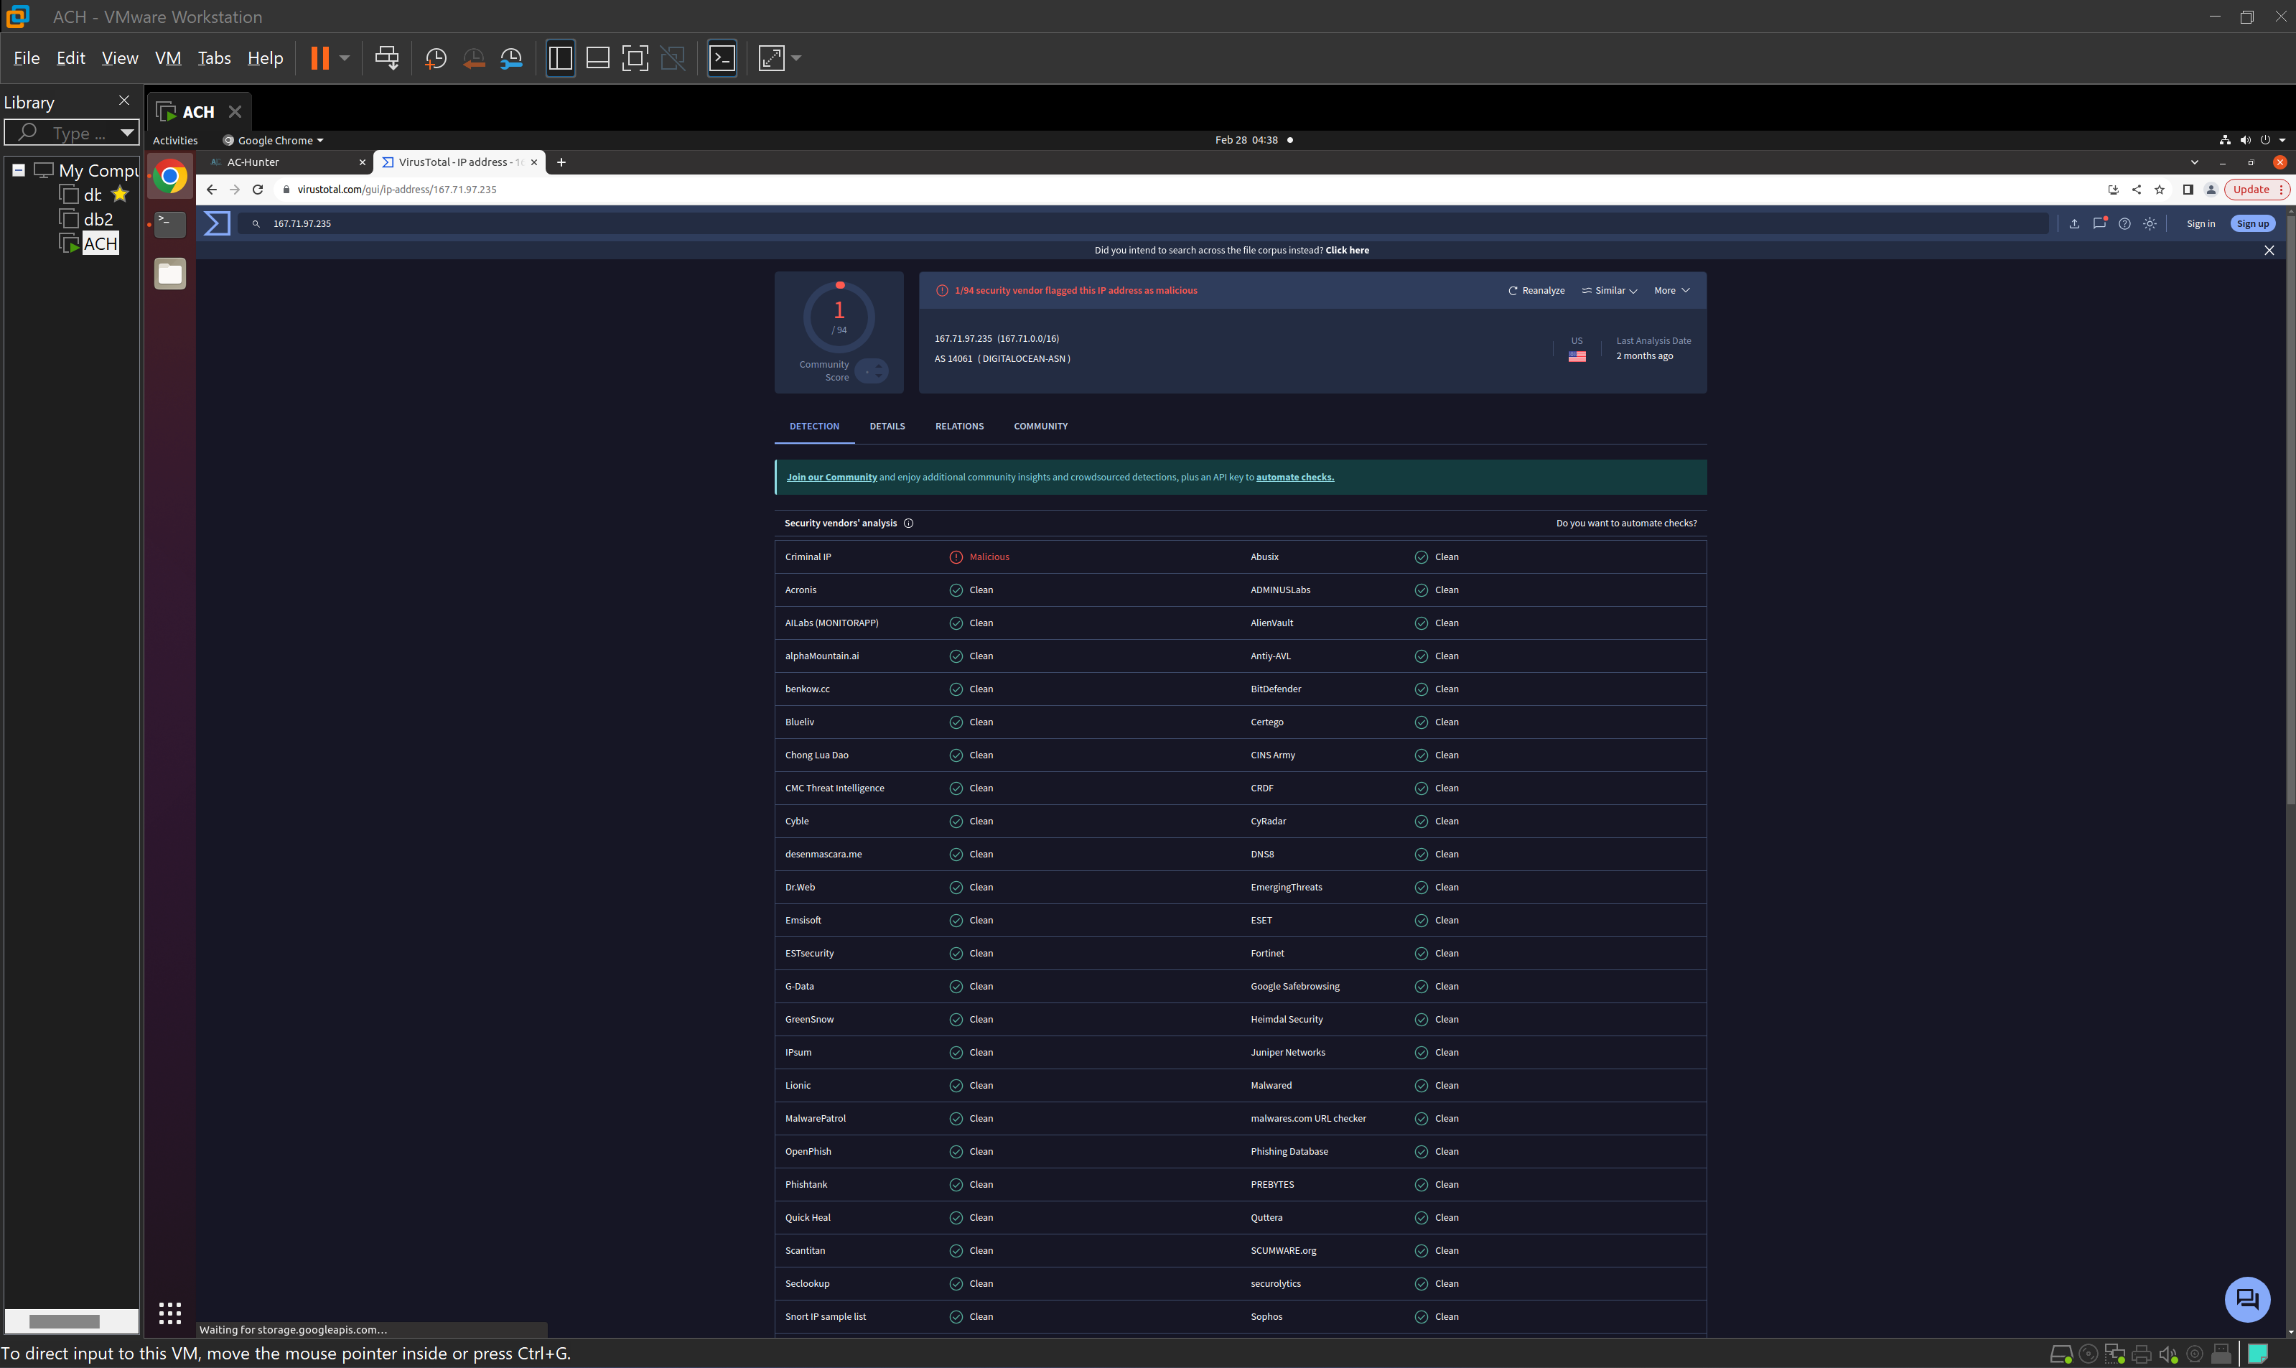

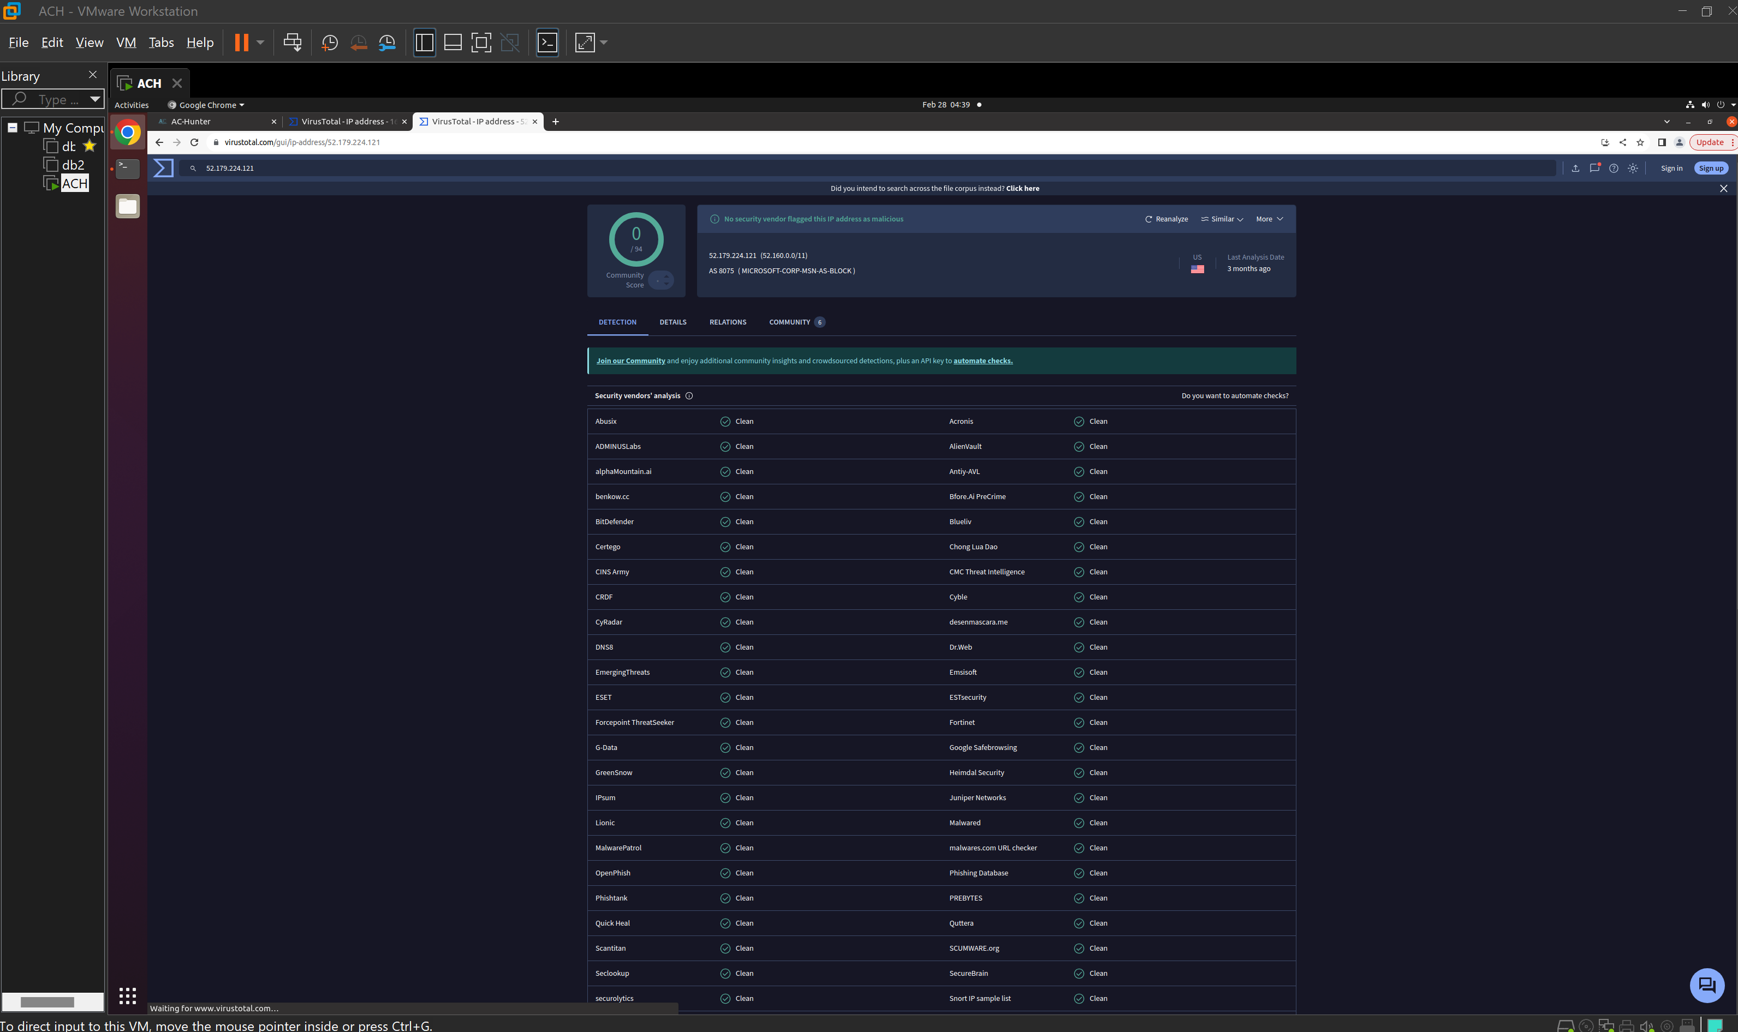

Итог: соединение с 167.71.97.235 является подозрительным. Имеются жалобы на то, что данный ресурс является вреденосным.

1. Загрузка 2 датасета.

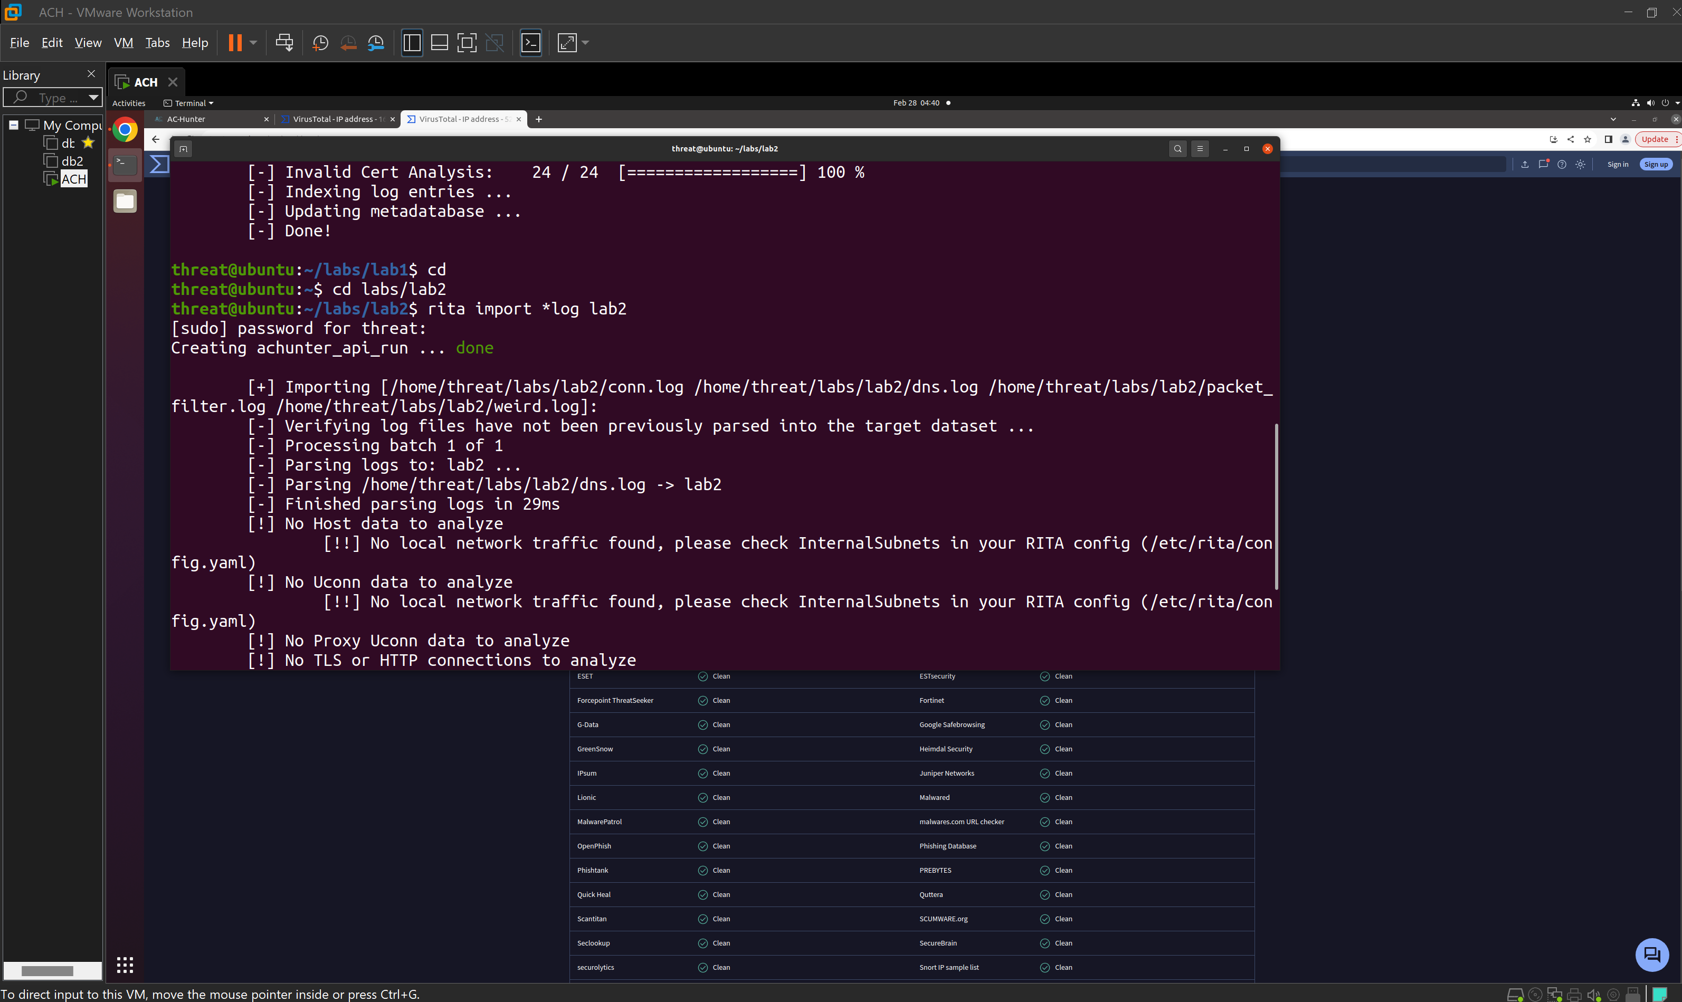

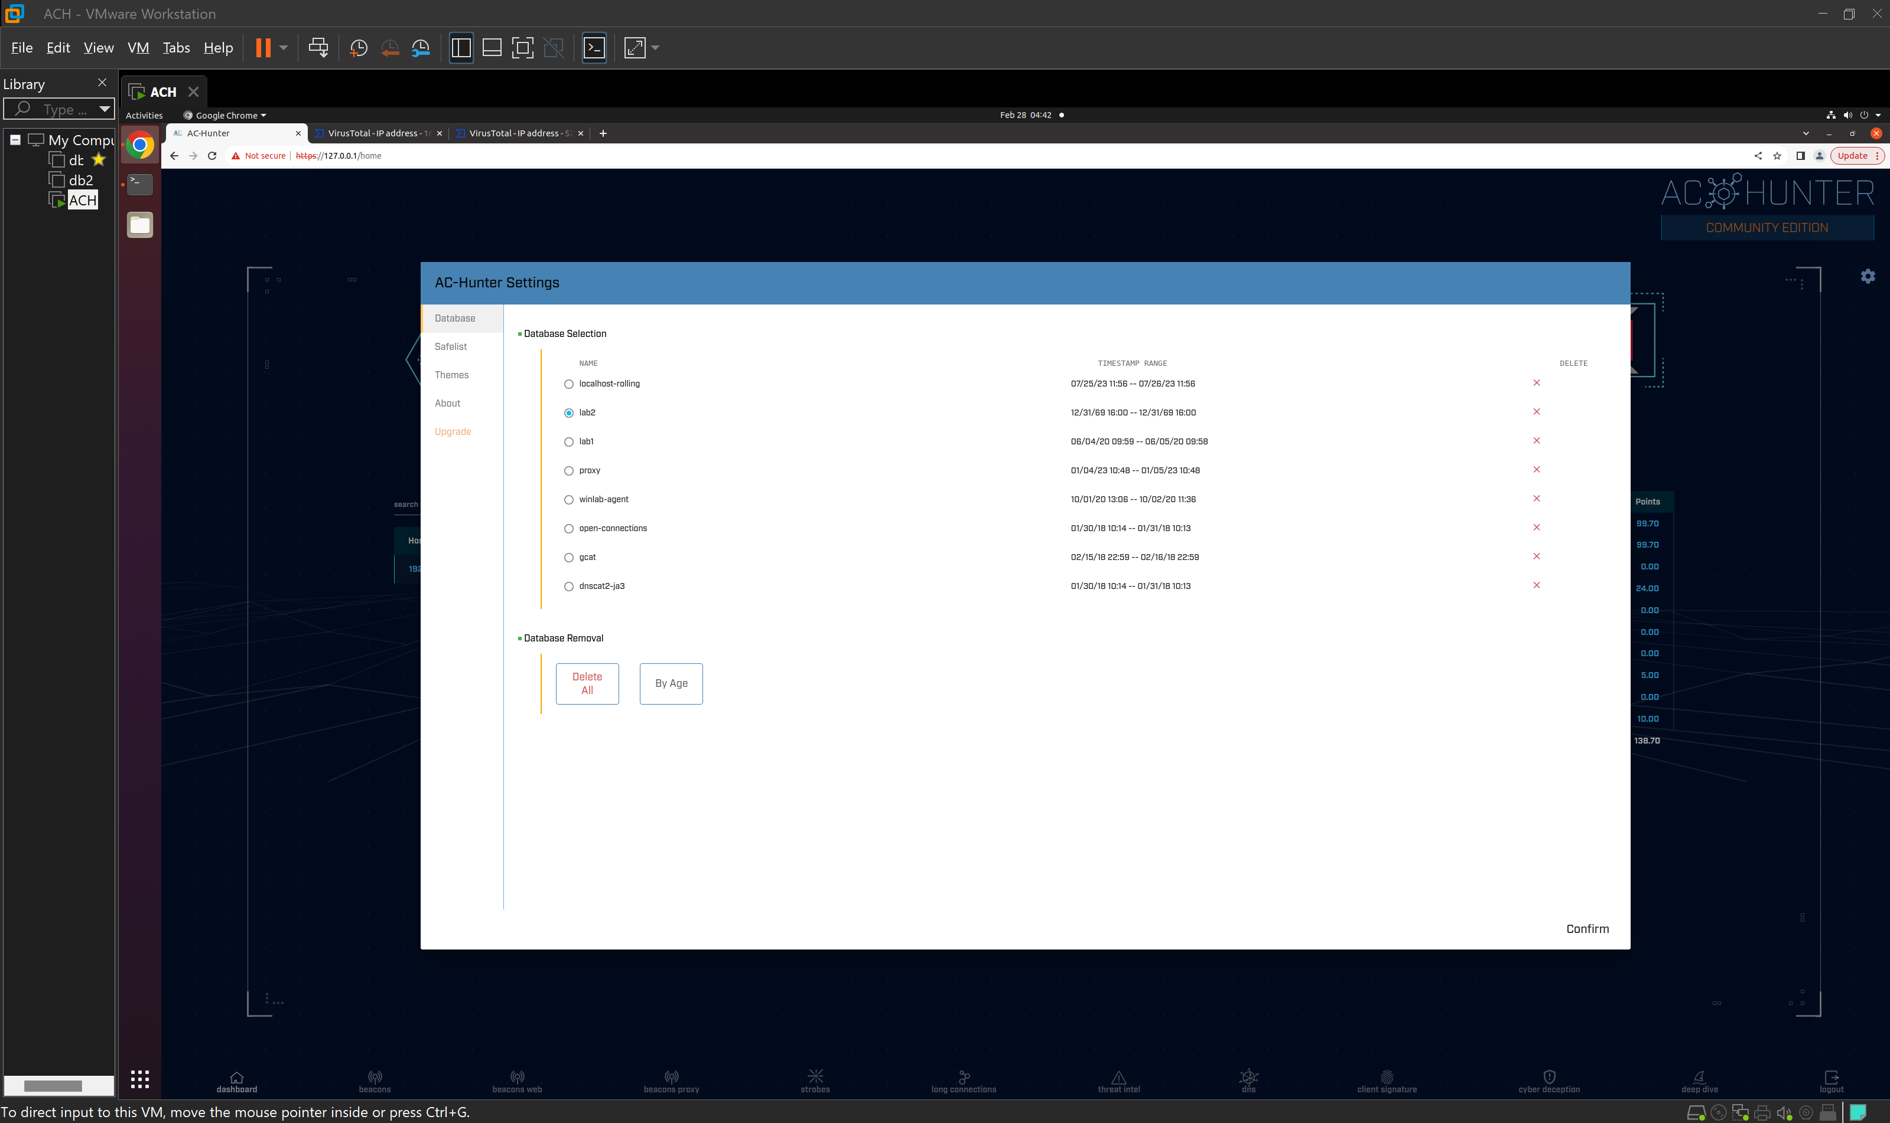

В первых вкладках ничего не обнаружено, во вкладке DNS было обнаружено большое кол-во обращений к поддоменам honestimnotevil.com.

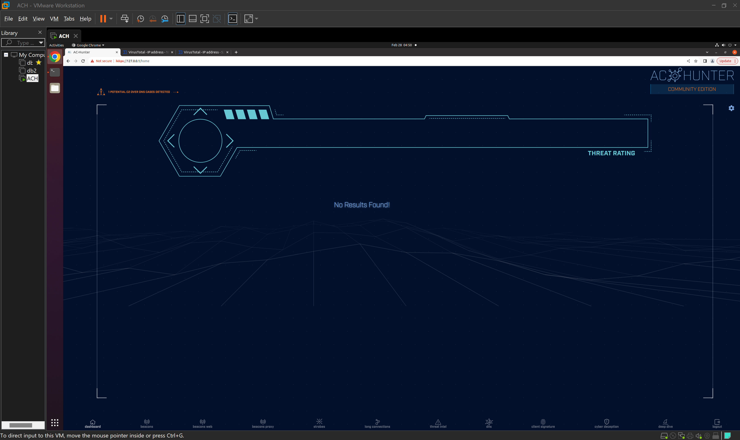

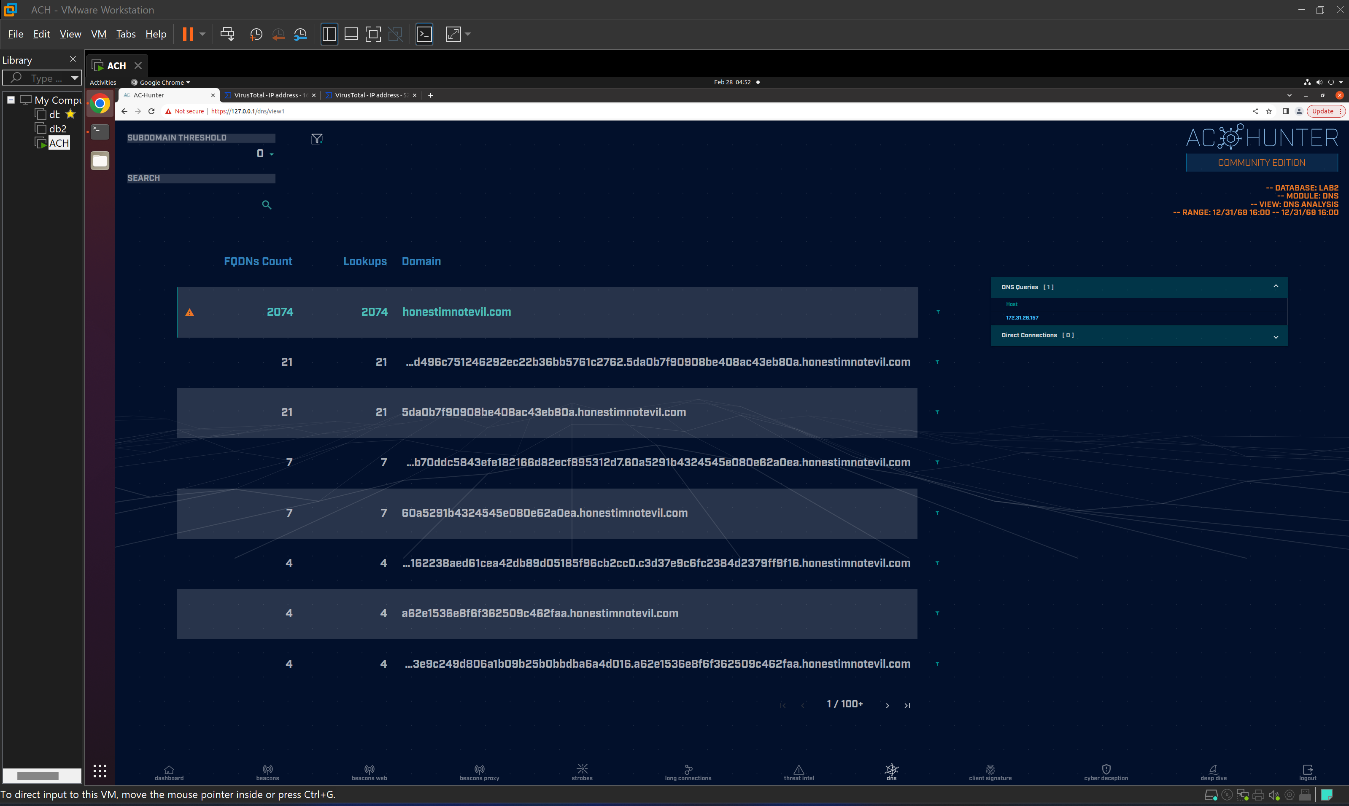

1. Загрузка 3 датасета.

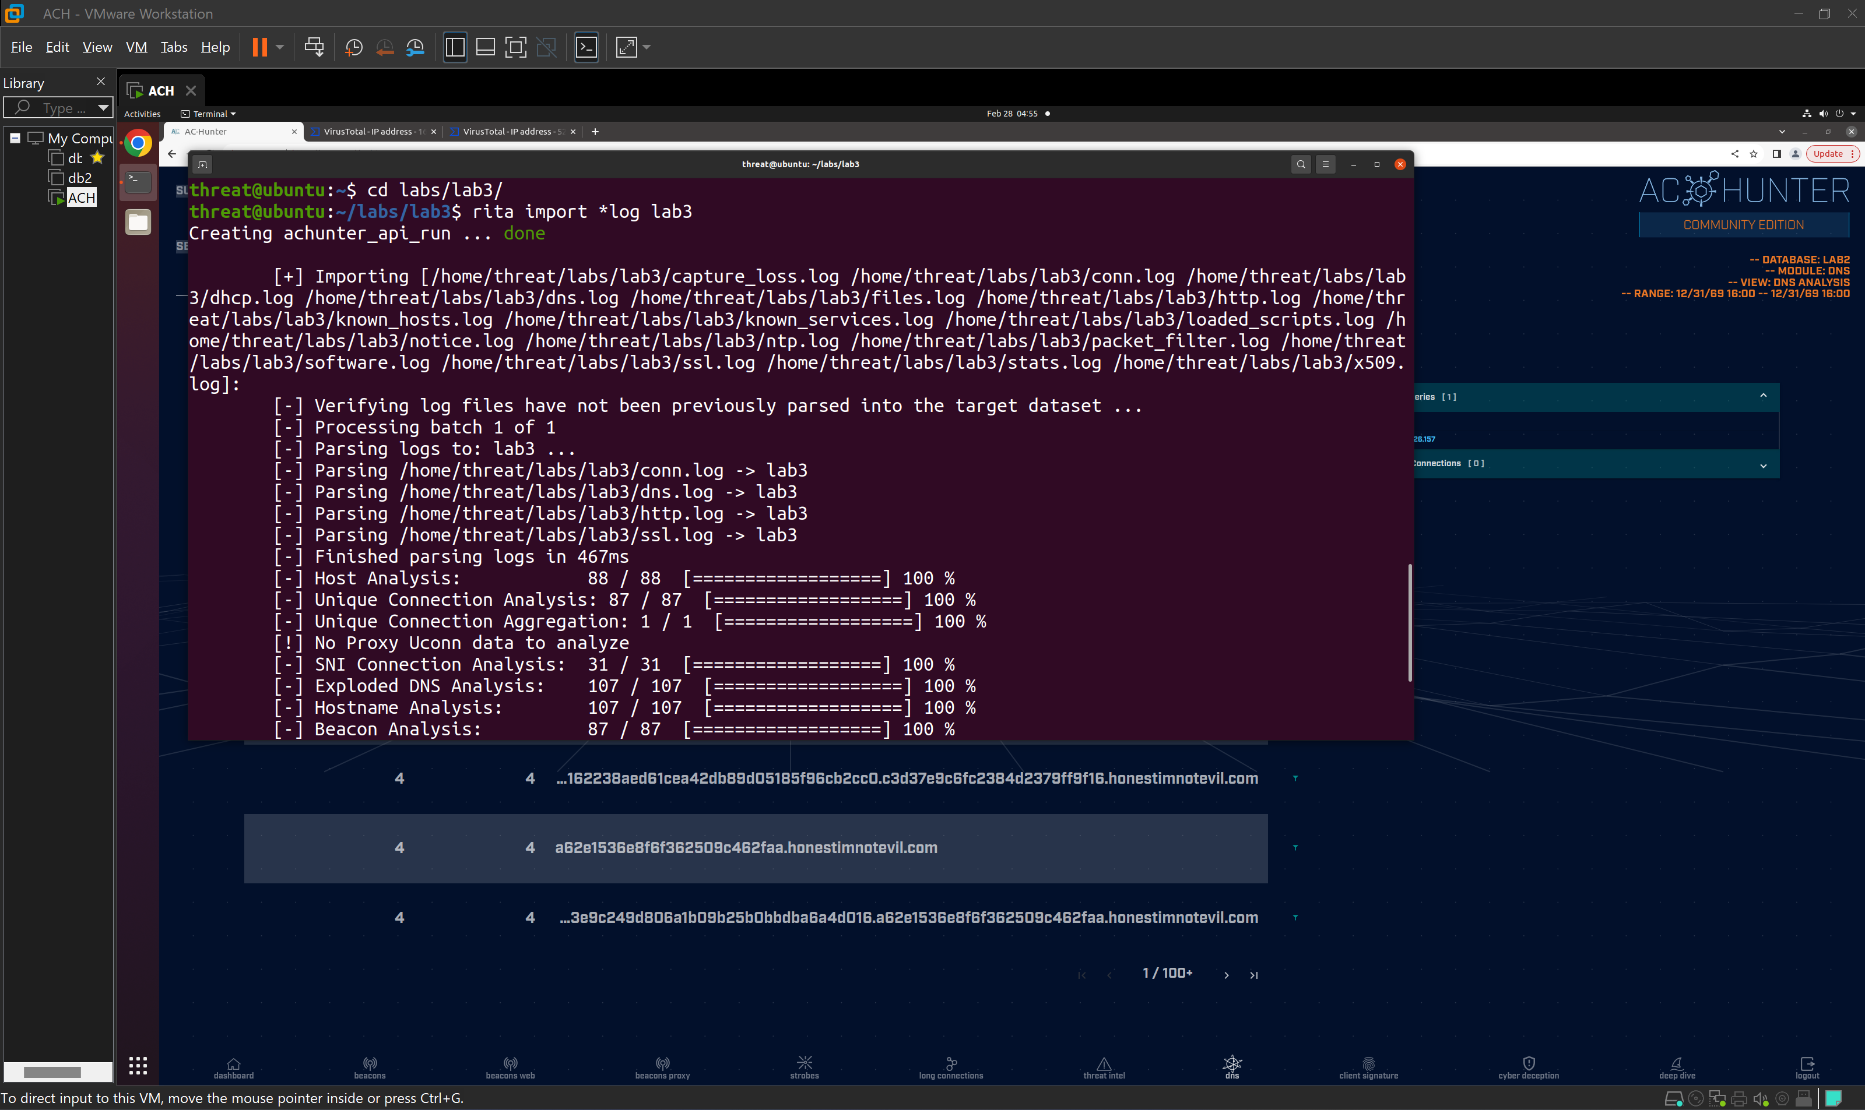

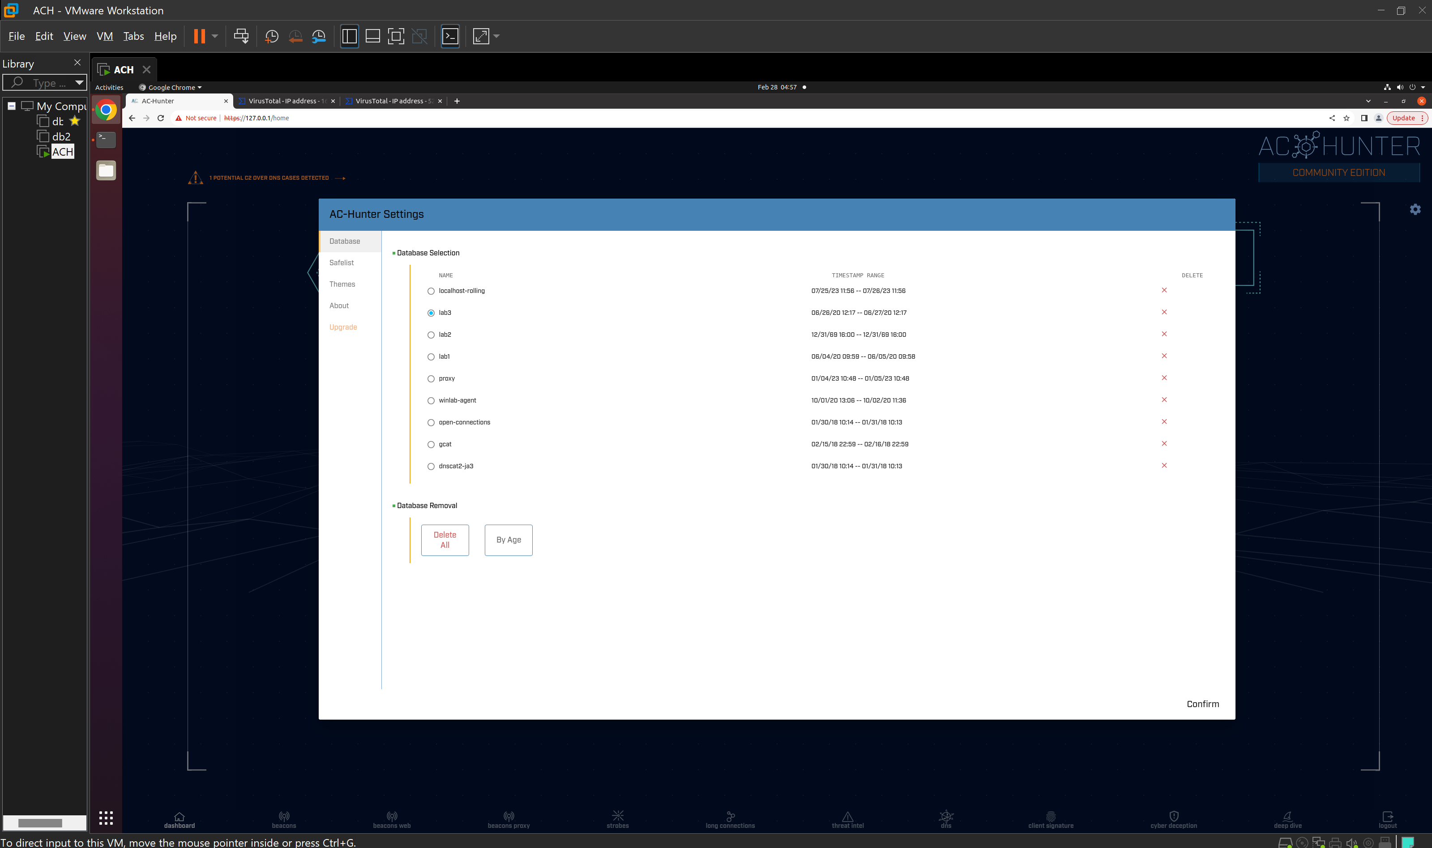

Выявлена подозрительная запись, проверив ее в VirusTotal, видим, что имеются жалобы.

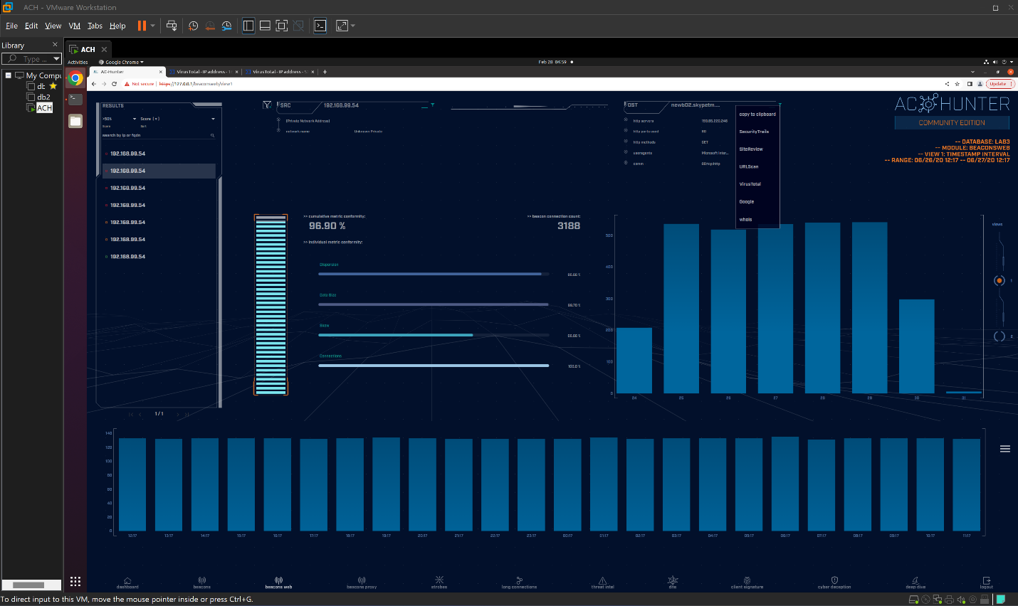

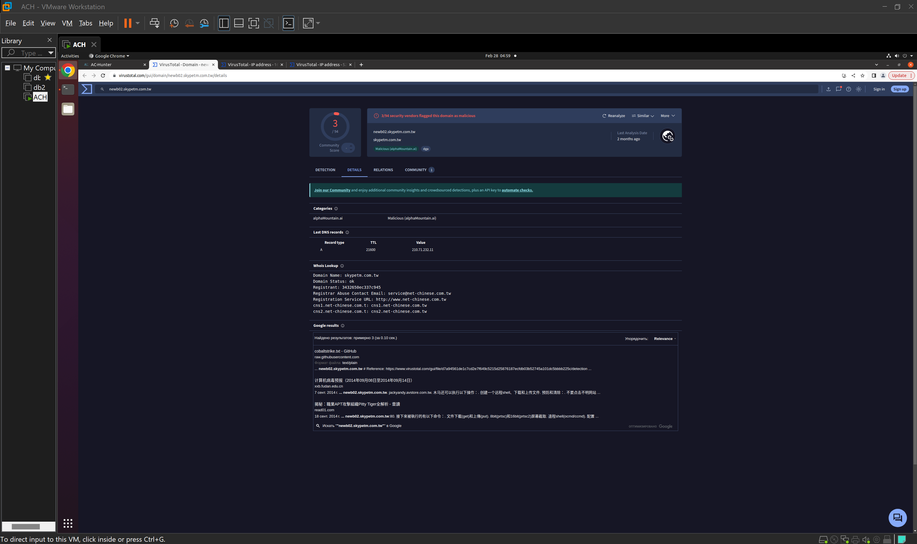

Во вкладке long connections ситуация аналогична 1 датасету.

